[Título (máximo 15 palabras)]

Resumen

[Entre 100 y 120 palabras.]

Palabras clave: [entre 3 y 5 palabras clave. Deben estar separadas por comas.]

Propuesta / Investigación / Preguntas de investigación y marco teórico:

[200 palabras.]
[Esta es la plantilla para comunicaciones, que se facilita para que los autores/as respeten el formato en todos sus elementos: fuentes, tamaños, alineaciones, interlineados, márgenes, etc.]
[En cada apartado se especifica el número de palabras permitido. Todo el texto que aparece entre corchetes [ ] debe ser eliminado por los autores y sustituido por el texto de su comunicación. Tanto la imagen como la tabla que aparece en esta plantilla también deberán ser eliminados, dado que su inclusión en la plantilla es a modo de ejemplo, en el caso de que los autores/as deban incluir figuras o tablas en su comunicación.]
[Figura 1. Grabados cervantinos en la BNE.]
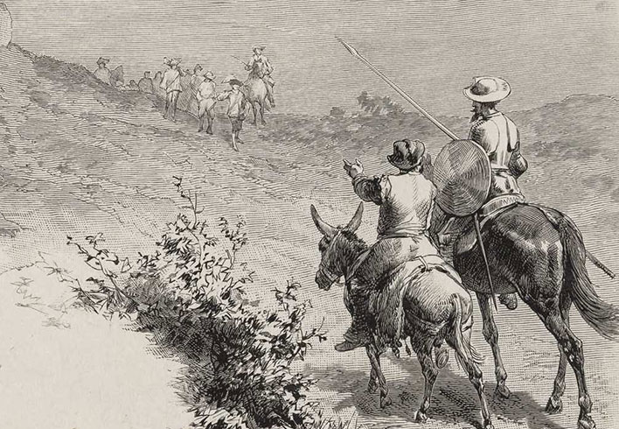
[Fuente: Biblioteca Nacional de España.]
[Don Quijote de la Mancha es una novela escrita por el español Miguel de Cervantes Saavedra. Publicada su primera parte con el título de El ingenioso hidalgo don Quijote de la Mancha a comienzos de 1605, es la obra más destacada de la literatura española y una de las principales de la literatura universal. En 1615 apareció su continuación con el título de Segunda parte del ingenioso caballero don Quijote de la Mancha. El Quijote de 1605 se publicó dividido en cuatro partes; pero al aparecer el Quijote de 1615 en calidad de Segunda parte de la obra, quedó revocada de hecho la partición en cuatro secciones del volumen publicado diez años antes por Cervantes.]

Metodología:

[200 palabras.]
[Don Quijote de la Mancha es una novela escrita por el español Miguel de Cervantes Saavedra. Publicada su primera parte con el título de El ingenioso hidalgo don Quijote de la Mancha a comienzos de 1605, es la obra más destacada de la literatura española y una de las principales de la literatura universal. En 1615 apareció su continuación con el título de Segunda parte del ingenioso caballero don Quijote de la Mancha. El Quijote de 1605 se publicó dividido en cuatro partes; pero al aparecer el Quijote de 1615 en calidad de Segunda parte de la obra, quedó revocada de hecho la partición en cuatro secciones del volumen publicado diez años antes por Cervantes.]

Resultados y Conclusiones, Relevancia científica:

[250 palabras.]
[Don Quijote de la Mancha es una novela escrita por el español Miguel de Cervantes Saavedra. Publicada su primera parte con el título de El ingenioso hidalgo don Quijote de la Mancha a comienzos de 1605, es la obra más destacada de la literatura española y una de las principales de la literatura universal. En 1615 apareció su continuación con el título de Segunda parte del ingenioso caballero don Quijote de la Mancha. El Quijote de 1605 se publicó dividido en cuatro partes; pero al aparecer el Quijote de 1615 en calidad de Segunda parte de la obra, quedó revocada de hecho la partición en cuatro secciones del volumen publicado diez años antes por Cervantes.]
[Tabla 1. Ejemplo de tabla.]
Columna | 1 Columna | 2 Columna | 3 Columna | 4 Columna
Línea 1
Línea 2
Línea 3
[Fuente: Elaboración propia.]
[Don Quijote de la Mancha es una novela escrita por el español Miguel de Cervantes Saavedra. Publicada su primera parte con el título de El ingenioso hidalgo don Quijote de la Mancha a comienzos de 1605, es la obra más destacada de la literatura española y una de las principales de la literatura universal. En 1615 apareció su continuación con el título de Segunda parte del ingenioso caballero don Quijote de la Mancha. El Quijote de 1605 se publicó dividido en cuatro partes; pero al aparecer el Quijote de 1615 en calidad de Segunda parte de la obra, quedó revocada de hecho la partición en cuatro secciones del volumen publicado diez años antes por Cervantes.]

Bibliografía:

[Normas APA edición 7.]

[NORMAS DE ACEPTACIÓN]
[Las personas que deseen enviar un trabajo para su consideración y revisión deben cumplir con los siguientes requisitos (en caso de que alguna propuesta no cumpla con alguno de ellos, será rechazada):]
[1. Originalidad: Todos los documentos presentados en esta conferencia deben ser trabajos originales, no enviados previamente a otros congresos o conferencias ni publicados en otros formatos.]
[2. Envíos: Todas las contribuciones al congreso deben presentarse en forma narrativa, ya sea que estén en proceso o sean versiones finales. No se aceptarán trabajos presentados en forma de esquemas, bocetos, presentaciones de PowerPoint u otros formatos no narrativos. Un mismo trabajo no podrá ser enviado a más de un grupo de trabajo. En caso de ocurrir, se considerará rechazado.]
[3. Plazo de envío: Las propuestas deben ser enviadas dentro del período establecido. No se aceptarán propuestas enviadas después de la fecha límite.]
[4. Asistencia al Congreso: Solo se aceptarán las comunicaciones en las que todos los firmantes cumplan con los requisitos de inscripción al congreso.]
[5. Limitación de autoría: Un/a autor/a no podrá aparecer en más de dos propuestas aprobadas. Se valorará el trabajo en equipo, por lo que se tendrá en cuenta que los trabajos sean realizados por equipos de personas, sin un número máximo de firmantes.]
[6. Proceso de revisión: Todas las propuestas recibidas serán sometidas a un proceso de revisión anónimo por parte de pares (doble ciego). Por lo tanto, las propuestas no deben incluir autocitas ni referencias que permitan identificar a las autoras o autores.]
[7. Evaluadores/as y responsables: Los revisores/as pueden enviar comunicaciones en el área o tema en el que actúen como revisores/as, pero no como responsables.]
[8. Las comunicaciones en las que ninguno de los autores o autoras esté inscrito/a en el congreso serán eliminadas del programa.]
[9. Los autores/as de las propuestas aceptadas deberán presentarlas durante en el Congreso. En caso de emergencia o un imprevisto que impida la asistencia al Congreso, se deberá notificar inmediatamente a la coordinación para tomar las medidas organizativas oportunas.]

